Правила дорожного движения

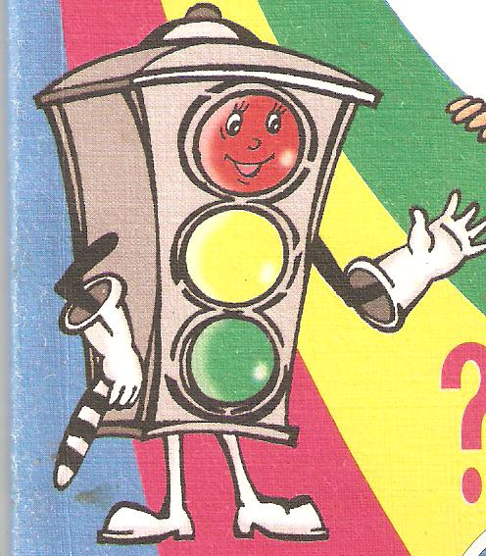

Составила
учитель начальных классов
МБОУСОШ№11
Ст. Староджерелиевская
Носаль Татьяна Васильевна

Цели: повторить и закрепить знания учащихся о безопасности дорожного движения,
Формирование умений навыков использовать знания и представления, полученные на предыдущих занятиях, в повседневной жизни.
Ведущая.
Дети, наша школа находятся рядом с большой дорогой. Если мы прислушаемся повнимательнее, то услышим шум от движения автомобилей. Они мчатся на большой скорости. Рядом с дорогой проложена дорога для пешеходов - тротуар. Вам часто приходится переходить дорогу. Вы ездите с родителями на транспорте, ходите в магазины. Чтобы спокойно переходить улицу, надо знать правила дорожного движения.
Делаем ребятам предостережение:
Выучите срочно правила движения
Чтоб не волновались, каждый день родители,
Чтоб спокойны были за рулём водители.
Все должны соблюдать правила дорожного движения, за этим следят инспекторы ГИБДД. Государственные автоинспекторы – мужественные люди, которые несут свою службу и в жару, и в холод. Они проверяют исправность автомашин, следят за соблюдением правил дорожного движения, первыми приходят на помощь пострадавшим в автомобильных авариях.
На дорогах им помогают регулировщики.
1 ученик
Должен помнить пешеход:
Есть сигналы светофора-
Подчиняйся им без спора!
Жёлтый свет - предупреждение:
Жди сигнала для движения
Зелёный свет открыл дорогу:
Переходить ребята много!
Красный свет нам говорит:
-Стой! Опасно! Путь закрыт!
На улице будьте внимательны, дети,
Твёрдо запомните правила эти!
Учитель
Дети, а где вы видели светофор? В следующий раз, когда будете проходить по улице с мамой или папой, остановитесь и внимательно посмотрите, как слушаются светофора и машины, и люди. А чтобы вы лучше запомнили сигналы светофора, мы поиграем в игру на правила дорожного движения.
Игра «Светофор»
В игре все ученики - «пешеходы». Когда учитель показывает на жёлтый свет, то все ученики выстраиваются в шеренгу и готовятся к движению, когда «зажигается» зелёный свет - можно ходить, бегать, прыгать по всему залу; при красном свете - замирают на месте. Ошибившийся – выбывает из игры.
2 ученик
Если свет зажёгся красный,
Значит, двигаться опасно.
Свет зелёный говорит:
Пешеходам путь открыт!
Жёлтый свет - предупреждение:
Жди сигнала для движения.
Запомните, друзья мои,
Даёт советы вам ГАИ!
И зверята даже знают:
На дороге не играют!
А почему нельзя играть на дороге?
Показ м/ф «Уроки осторожности»(1)
Обсуждение.
Ведущая.
Угадайте дорожные знаки
1.Круглый знак, а в нём окошко,
Не спешите сгоряча,
А подумайте немножко:
Что здесь, свалка кирпича?
2.Я в кругу с обводом красным,
Это значит, что опасно.
Тут, поймите, запрещенье
Пешеходного движенья.
3. В голубом иду я круге,
И понятно всей округе,
Если вдуматься немножко-
пешеходная дорожка.
4. Шли из школы мы домой,
Видим - знак на мостовой:
Круг, внутри велосипед,
Ничего другого нет…
5. Я хочу спросить про знак,
Нарисован знак вот так:
В треугольнике ребята
Со всех ног бегут куда-то.
Мой приятель говорит:
«Это значит - путь закрыт.
Там спортсмены впереди
С номерками на груди.
На дороге - эстафета
Надо ж детям бегать где-то…
Но боюсь, однако,
Смысл другой у знака…
3 ученик
Стоп, машина! Стоп, мотор!
Тормози скорей, шофёр!
Красный глаз глядит в упор-
Это строгий Светофор.
Вид он грозный напускает,
Ехать дальше не пускает.
Обождал шофёр немножко,
Снова выглянул в окошко.
Светофор на этот раз
Показал зелёный глаз,
Подмигнул и говорит:
«Ехать можно, путь открыт».
Красный, жёлтый и зелёный,
Он на всех глядит в упор.
Перекрёсток оживлённый,
Неспокоен светофор.
Старики идут и дети-
Не бегут и не спешат.
Светофор для всех на свете
Настоящий друг и брат.
По сигналу светофора
Через улицу идём.
И кивают нам шофёры:
«Проходите, подождём»
На красный свет - дороги нет,
На жёлтый - подожди.
Когда горит зелёный свет,
Счастливого пути!

Частушки
- Кто бежит через дорогу,
- Тех накажем очень строго!
- Чтобы знали наперёд:
- Есть подземный переход!
- Эх, раз! Ещё раз!
- Слушай правило для вас!
- Эх, раз! Ещё раз!
- Выполняйте наш указ!
- И троллейбус, и автобус
- Обходите сзади вы,
- Чтоб навеки не лишиться
- Ног и даже головы!
- А трамвая громкий звон
- Нам твердит другой закон:
- Все трамваи обходи
- Непременно спереди!
- У тебе лишь две ноги-
- От колёс их береги!
- А кататься на подножках
- Могут лишь сороконожки.
- Ох, у папы за рулём
- Нынче нарушение.
- Повторять я буду с ним
- Правила движения!
- Для болтушек - хохотушек
- Есть особенный приказ:
- Подходя к любой дороге,
- Замолкайте тот же час!
- У штанов и у машины
- Есть спасения ремни
- Ими ты свою машину
- К себе крепко пристегни!
- Я на роликах катался
- И в больнице оказался.
- Что случилось в этот раз?
- Я с картошкой сбил КамАЗ!
- Эх, раз! Ещё раз!
- Повезло на этот раз!
- Эх, раз! Ещё раз!
- Вдруг последний этот раз!
- С горки мчусь, закрыв глаза.
- Где у санок тормоза?
- Вдруг кричат мне: «Грузовик!!!»
- Я проснулся в этот миг.
- Осторожно на дороге!
- Берегите руки - ноги.
- Помни правила везде,
- А иначе быть беде!
Учитель
Сегодня, дети, вы узнали много нового и интересного. Правила дорожного движения очень важны. Знать их должен каждый взрослый и каждый ребёнок. И вы как следует, запомните их, а дома расскажите своим братьям и сёстрам, мамам и папам, бабушкам и дедушкам. Не нарушайте их, тогда у нас не будет несчастных случаев на дорогах, и вы вырастите крепкими и здоровыми.

